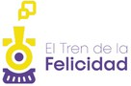
PROYECTO ACCIÓN SOCIAL EL TREN DE LA FELICIDAD
Memoria 2024

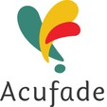

ÍNDICE

3.
4.
5.
6.
8.
11.
Introducción Objetivos
Recursos de atención individualizada Recursos de atención grupal Acciones de sensibilización
Logros 2024

13. Propuestas de mejora
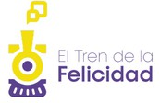
15. Conclusiones
2

INTRODUCCIÓN
El cuidado es una labor esencial, pero a menudo invisible y desprotegida. Para dar respuesta a esta realidad, ACUFADE cuenta con El Tren de la Felicidad, un proyecto de acción social creado con el objetivo de mejorar la calidad de vida de las personas cuidadoras, tanto familiares como profesionales, en Canarias.

A través de una red de apoyo sólida y comprometida, esta iniciativa no solo acompaña y da visibilidad a quienes cuidan, sino que también defiende el reconocimiento de sus derechos y la garantía de una atención digna.

Desde su creación en 2013, El Tren de la Felicidad ha tejido una red de recursos y servicios innovadores, ofreciendo respuestas inmediatas a las necesidades de las personas cuidadoras. Mujeres, en su gran mayoría, que cuidan, han cuidado o cuidarán de personas en situación de dependencia, ya sea dentro de su entorno familiar o en el ámbito profesional.

3

OBJETIVOS


Ampliar la red de personas cuidadoras en Canarias.

Mejorar los servicios de apoyo individualizado y recursos grupales de información, asesoramiento, formación y apoyo terapéutico de las cuidadoras.

Fortalecer el rol de las personas cuidadoras como expertas en el cuidado y promover su participación activa a nivel comunitario.

Visibilizar la situación de desprotección y el papel social de las cuidadoras, a través de acciones en pro de una vida digna en el cuidado.

4

RECURSOS INDIVIDUALIZADOS

El pasado año 2024, fueron atendidas un total de 470 personas cuidadoras, residentes de las islas de Tenerife, El Hierro, La Palma, Gran Canaria, y Lanzarote, de las que 186 fueron nuevas altas en el proyecto.
Hombres 10.6%

Mujeres 89.4%
Servicios Individualizados

Entrevistas de acogida inicial. Asesoramientos sociales.
Apoyo psicológico.

Asesoramientos en cuidados.

Otro tipo de asesoramientos (funcional, tecnológico).

Seguimientos.
Nº de
intervenciones

186

388

336

20

7

333
Total de intervenciones | 1270

5

RECURSOS GRUPALES
Hemos contado con 10 grupos de apoyo mutuo mensuales, denominados “Mi Espacio de Cuidado”, 9 de ellos presenciales constituidos entre Tenerife y Gran Canaria, y por otro lado, un grupo en formato virtual.
Grupos de apoyo permanente por whatsapp, que se han consolidado en los últimos años como una herramienta clave de apoyo continuo para las cuidadoras. A través de estas redes virtuales, las personas beneficiarias se sienten acompañadas y respaldadas, permitiéndoles compartir experiencias y recibir asesoramiento tanto de otras cuidadoras como de profesionales.

Un total de 61 sesiones grupales y 124 participantes.

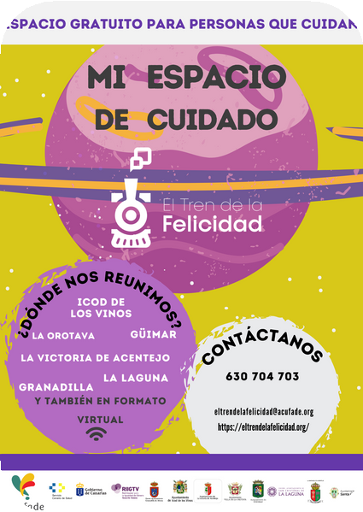

Grupo Red de cuidadoras (118 participantes).
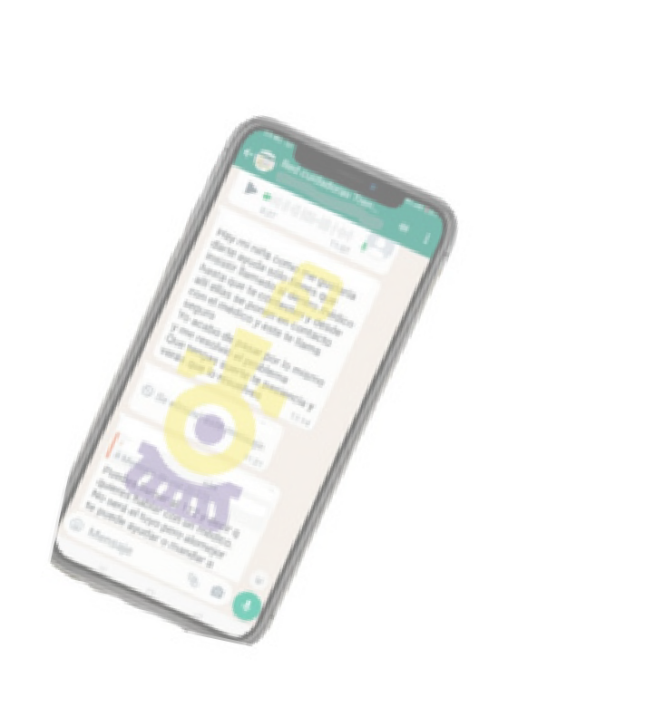
Grupos de difusión (+ de 426
participantes).

6

RECURSOS GRUPALES
A lo largo del pasado año, se llevaron a cabo 21 talleres sobre diversas temáticas acerca del abordaje de los cuidados y el autocuidado, impartidos por profesionales de Acufade así como por otras entidades del tercer sector.
Mes

Febrero

Marzo

Abril

Mayo

Junio

Julio

Septiembre

Octubre

Noviembre
Temática

Necesidades de las personas cuidadoras.

Necesidades de las personas cuidadoras.

Retos del cuidado.

Violencia de Género y Recursos de la Red de Atención Especializada.
Autocuidado en el duelo. Herencias y testamentos.
Danza.

Abordaje de los cambios conductuales en el Alzhéimer.
Herencias y testamentos.
Danza.

Derechos y Recursos para Personas Cuidadoras.
Cómo obtener el certificado digital.
Danza.

Sensibilización sobre discapacidad auditiva.
Medidas de apoyo para personas con discapacidad.
Formato

Presencial

Presencial y telemático

Presencial

Presencial y telemático

Presencial

Presencial

Presencial y telemático

Presencial y telemático

Presencial y telemático
Nº de
sesiones

1

2

2

2

1

2
1

1
1
1

2
1
2

1
1

7

ACCIONES DE SENSIBILIZACIÓN
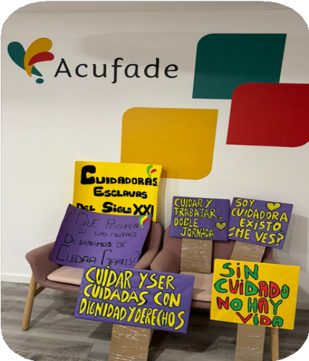
 Manifestación 8M
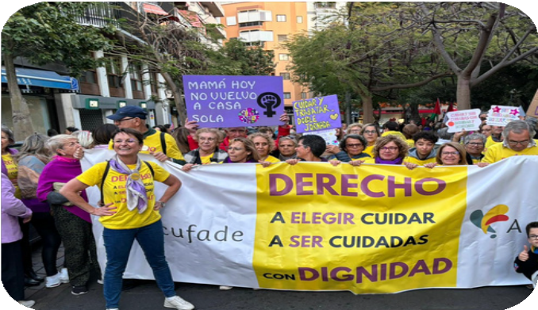
II Congreso Internacional sobre Cuidados
de Acufade: “Otras Formas de Cuidar Son Posibles”

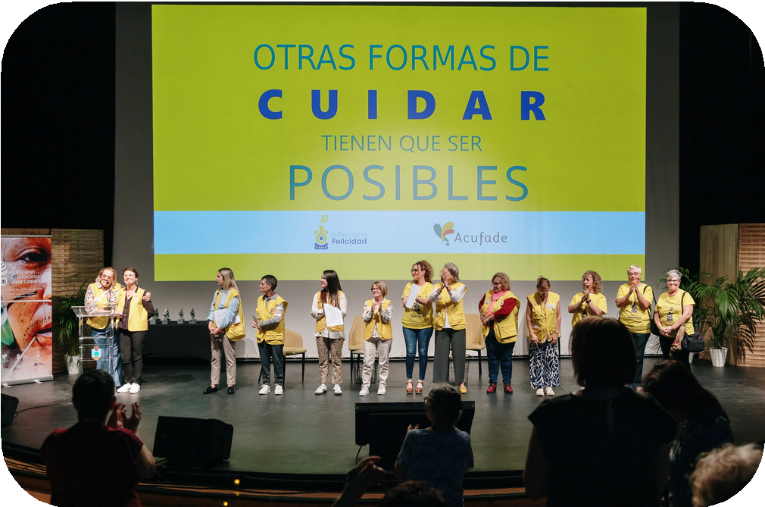
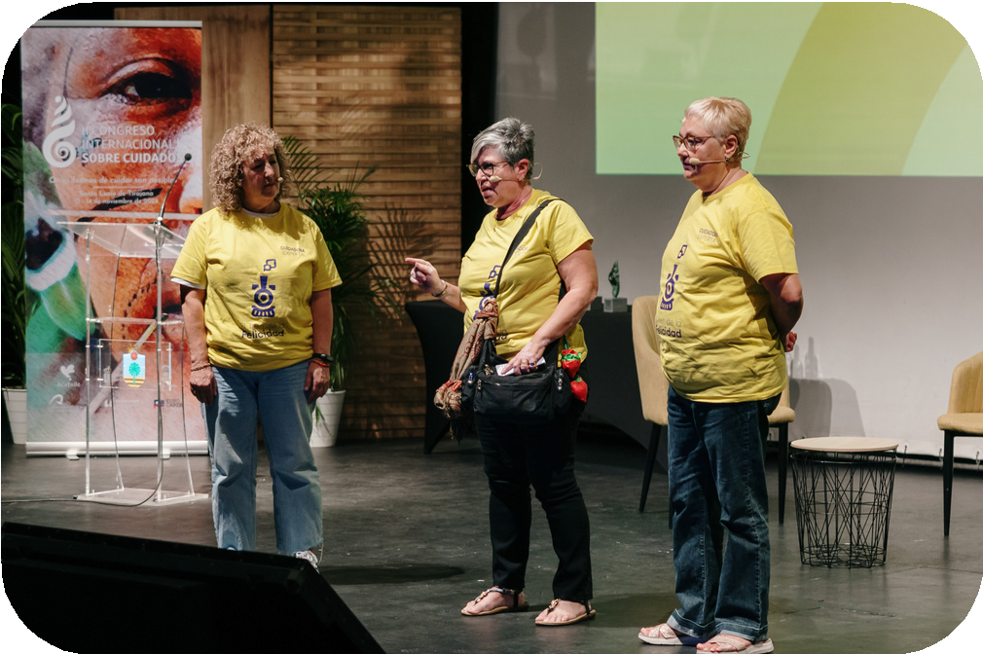

8

ACCIONES DE SENSIBILIZACIÓN

Participación en Jornadas y Encuentros

En el 2024 participamos en las siguientes jornadas en colaboración con otras entidades:
 Encuentros organizados por la Red Insular por la Igualdad de Género “Tenerife Violeta”.
 Encuentro “Chajorra”, impulsado por Acufade dentro de su proyecto “El Hierro: Isla de los Cuidados”, en colaboración con el Cabildo de El Hierro.
Diagnóstico participativo enmarcado en la elaboración del Plan Insular de Personas Mayores de la isla de Tenerife.
Jornadas “Empoderando a Quienes Cuidan”, organizadas por el Centro de Salud “La Vera”, del Puerto de la Cruz.
35º Congreso de la Sociedad Canaria de Gerontología y Geriatría, celebrado en Fuerteventura.
Feria de la Salud de Tacoronte.
Premios Supercuidadoras/es 2024.
9


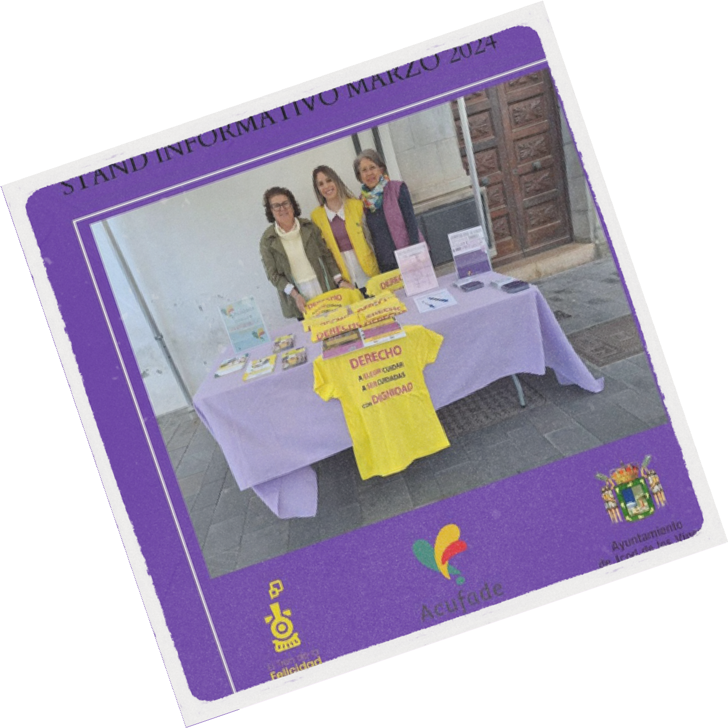
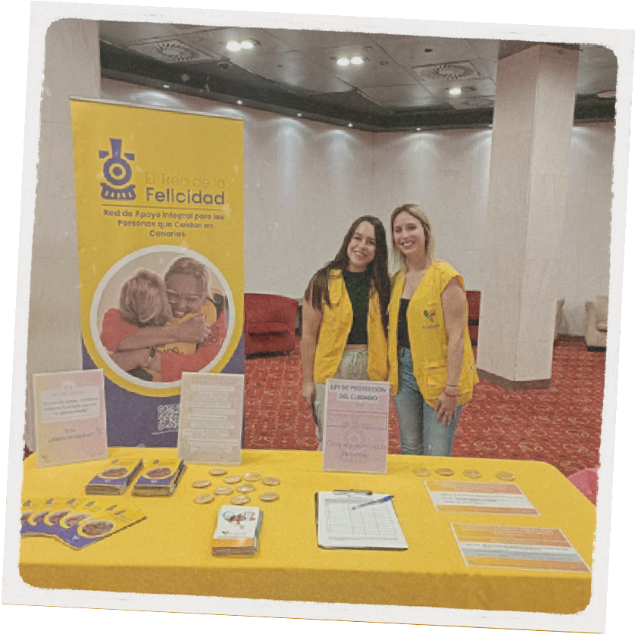
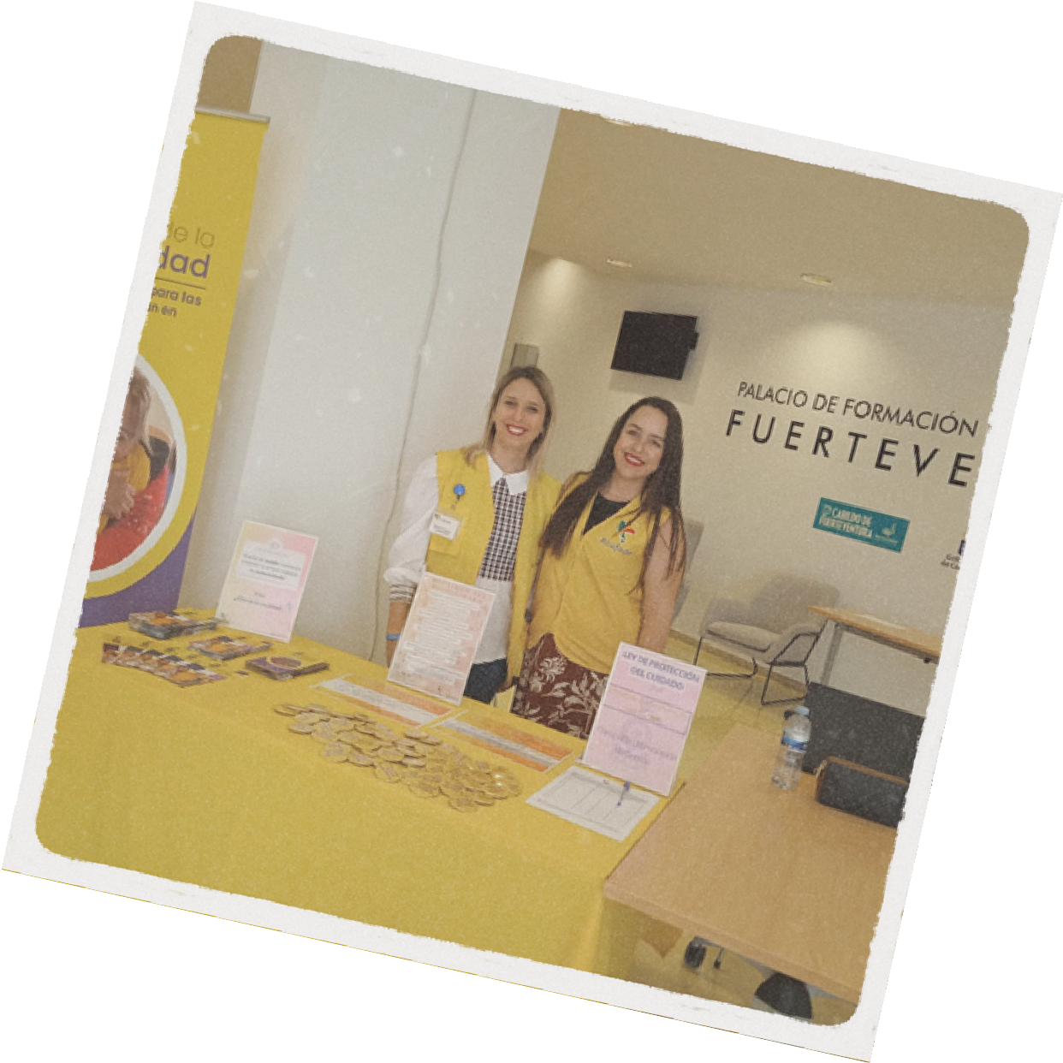
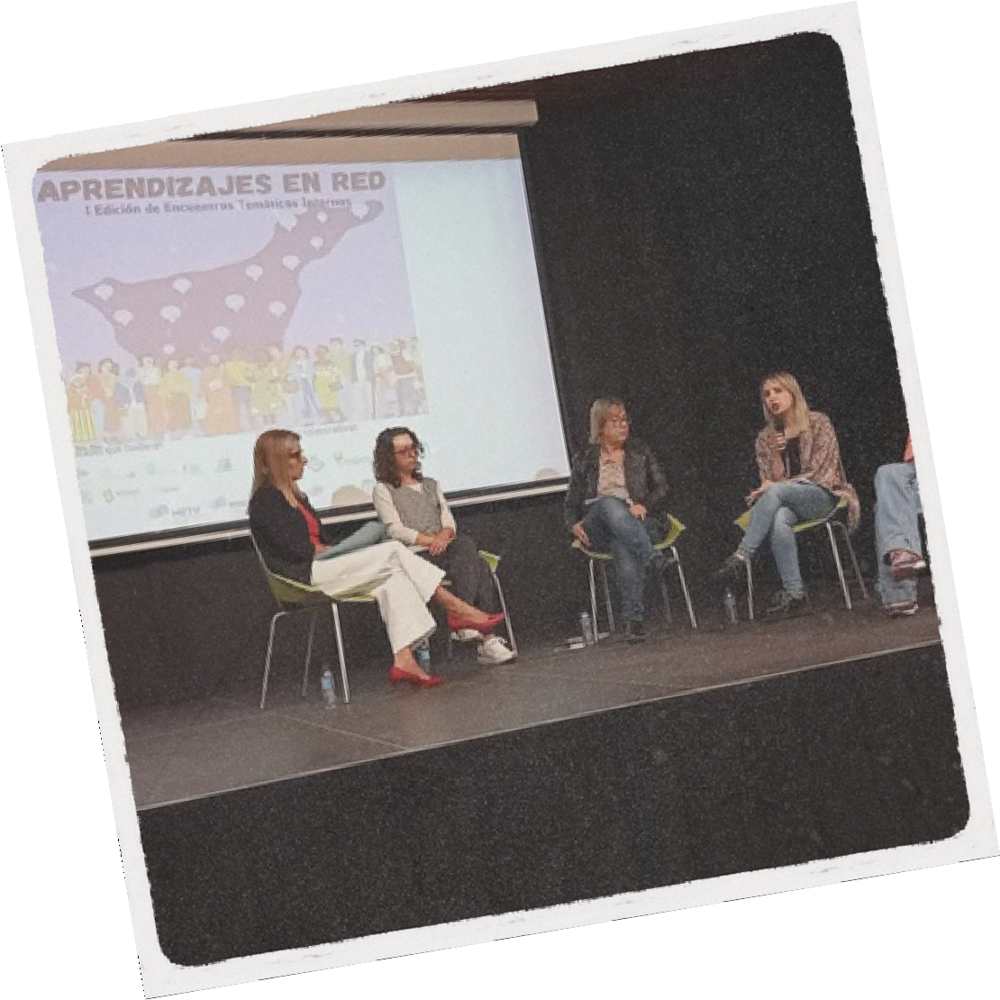
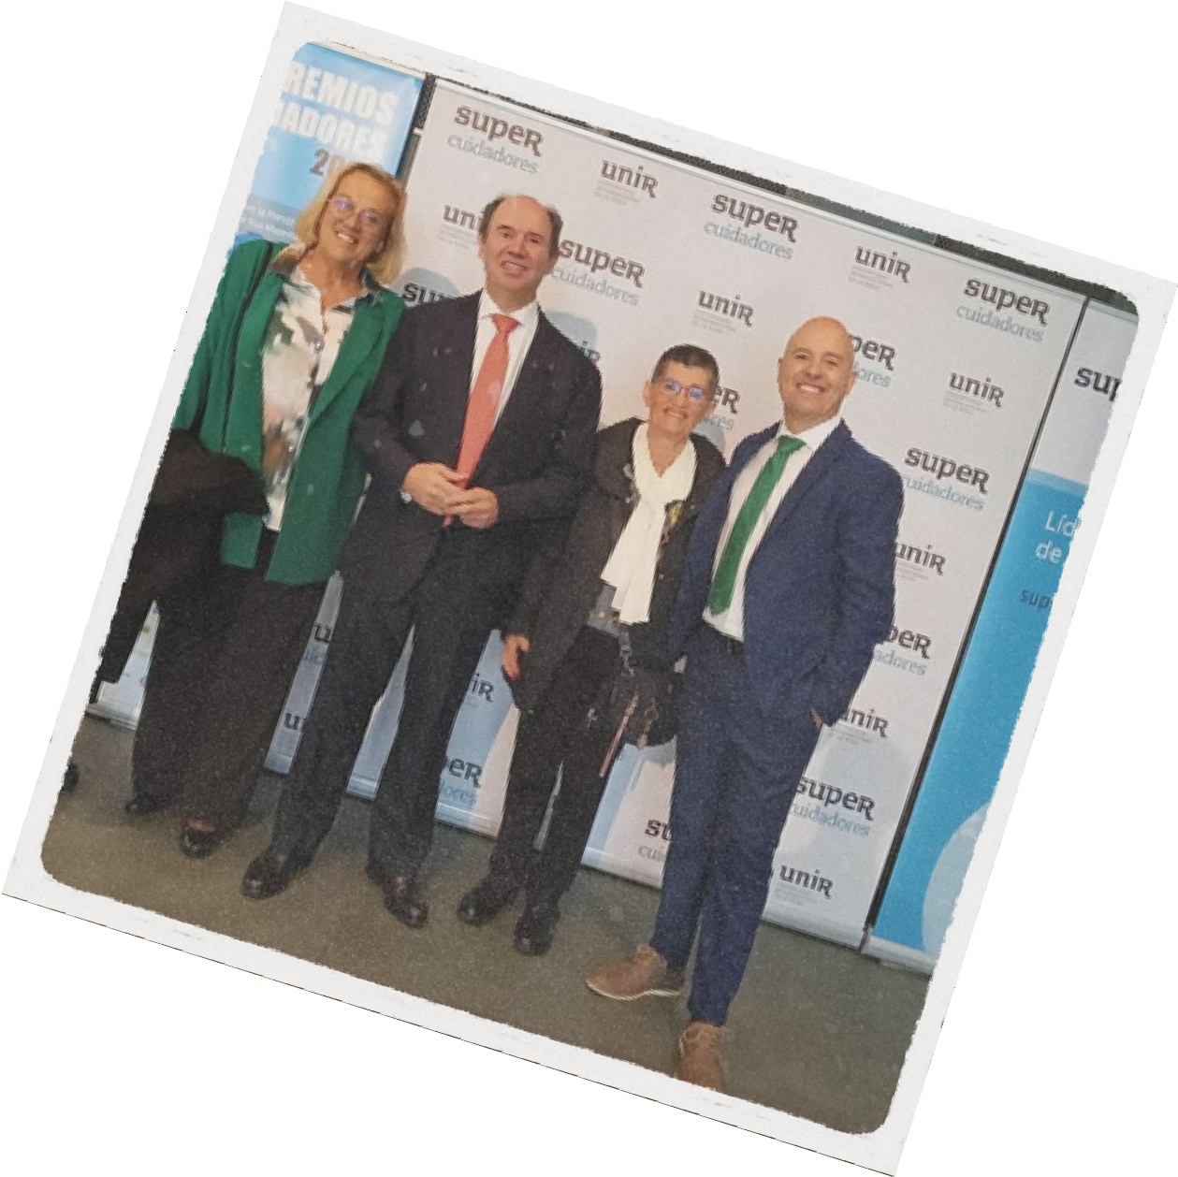
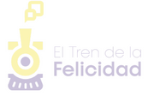
Participación en Jornadas y Encuentros

10

LOGROS 2024
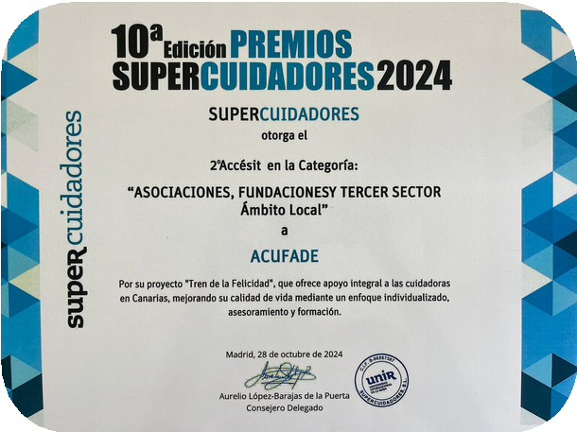
Mejora del seguimiento y acompañamiento a las personas adscritas al proyecto.

Creación de una nueva parada en el municipio de Arona que ha permitido acercar los recursos a las cuidadoras de este municipio y otros municipios colindantes.

Consolidación de los grupos de Las Palmas e Ingenio y coordinación para la expansión en el 2025, del Tren de la Felicidad en la isla de Gran Canaria.

Reconocimiento a nivel nacional del proyecto El Tren de la Felicidad, a través de los Premios Supercuidadores/as 2024.

La consolidación y ampliación de la red de coordinación sociosanitaria.

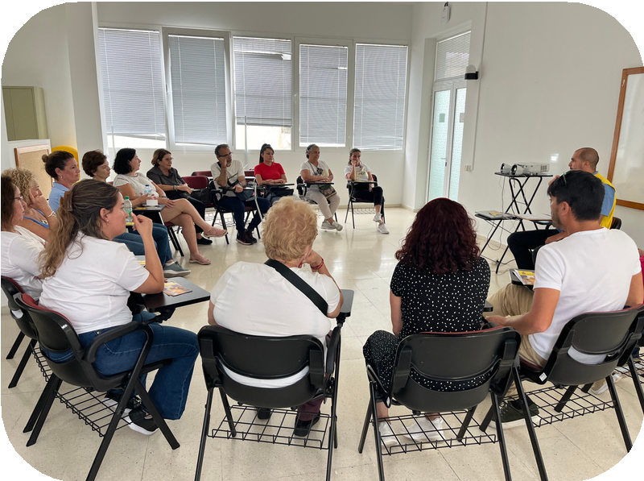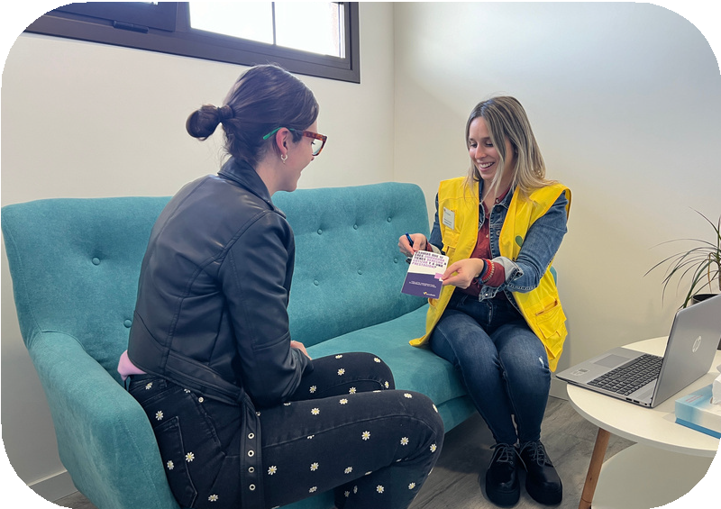

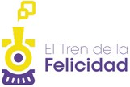
11

LOGROS 2024
El mayor logro del Tren de la Felicidad es, sin duda, el impacto directo en la vida de cada persona cuidadora que ha encontrado en este proyecto un refugio, una guía y un motivo para seguir adelante.

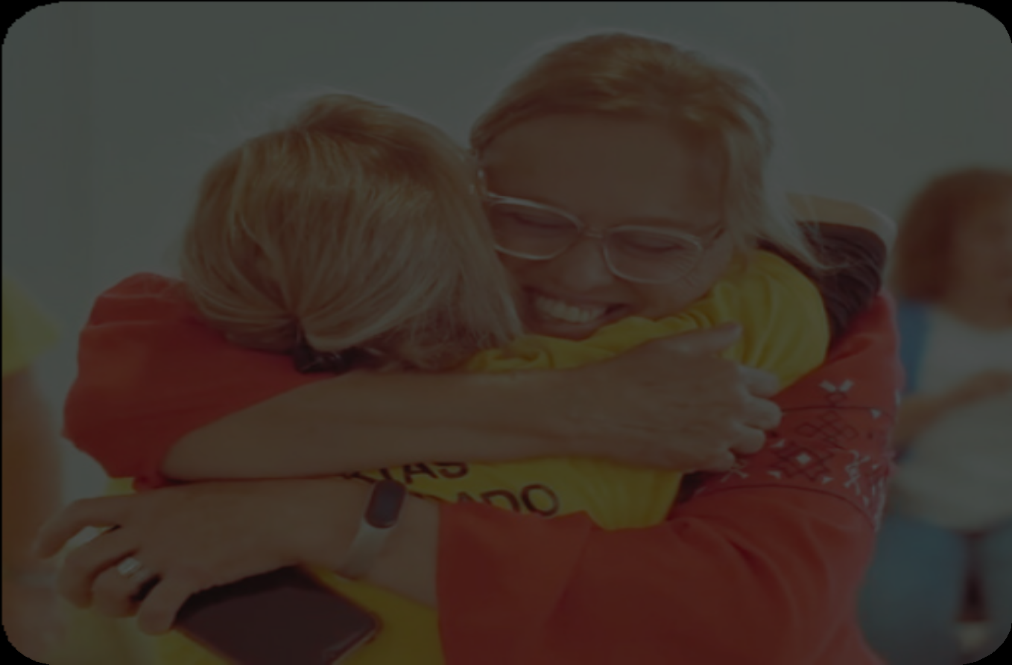
En sus palabras...

“(…) Este año he descubierto este grupo, grupo que me ha hecho coger fuerzas y relativizar lo que para mí era un mundo, Gracias por tu labor”.

"Enhorabuena por las actividades como las de ayer. Mi madre viene muy contenta y aliviada por poder compartir ese tiempo".

“Es una ayuda tan grande sentirme acompañada por ustedes en este grupo, que me emociona decirlo. Han sido días de mucha angustia y sólo encontraba alivio cuando entraba aquí, al grupo”.

“Puedo decir que he ido sanando gracias a los buenos profesionales que me han atendido. Gracias, muchas gracias a todos y todas, especialmente a los profesionales de Acufade”.

“Cuando llegué a este tren , estaba desorientada, y gracias a Acufade y a todos los que la forman , me ayudaron a entender que no estaba SOLA. Han estado en mis peores momentos y yo era muy tímida y reservada y me costaba escribir o gestionar mis sentimientos..
Hoy en día cada persona que está en este tren son MI FAMILIA..
Sólo tengo palabras de agradecimiento.
Bendito Tren “.

12

PROPUESTAS DE MEJORA
La experiencia acumulada, junto con las valoraciones recogidas a través de sesiones de seguimiento, espacios de escucha, etc., nos impulsa a plantear una serie de mejoras con el fin de seguir ofreciendo un acompañamiento más eficaz a quienes cuidan. Las propuestas que se presentan a continuación, tienen como objetivo reforzar aquellos aspectos que han mostrado un mayor impacto en la calidad de vida de las personas atendidas, así como incorporar ajustes que permitan una mayor adaptación del proyecto:
Mantener y generar redes de apoyo a cuidadoras no profesionales de personas en situación de dependencia a través de espacios de apoyo mutuo y talleres de formación en cuidados.

Generar recursos formativos para cuidadoras no profesionales que capaciten y apoyen las tareas básicas de cuidado de forma accesible y estable en el tiempo, mediante una oferta de recursos ajustada a las demandas de las personas cuidadoras.

Generar acciones de atención e intervención a los procesos de duelo y pérdida para cuidadoras no profesionales.

13

PROPUESTAS DE MEJORA
Mejorar la calidad de las atenciones a través de grupos reducidos de asesoramiento en cuidados y atención específica según la situación de cuidado.

Promover la realización de actividades de ocio para las personas cuidadoras.

Promover un mayor acompañamiento individualizado.

Incrementar la participación del Comité de Cuidadoras Expertas.

Fortalecer la coordinación sociosanitaria.

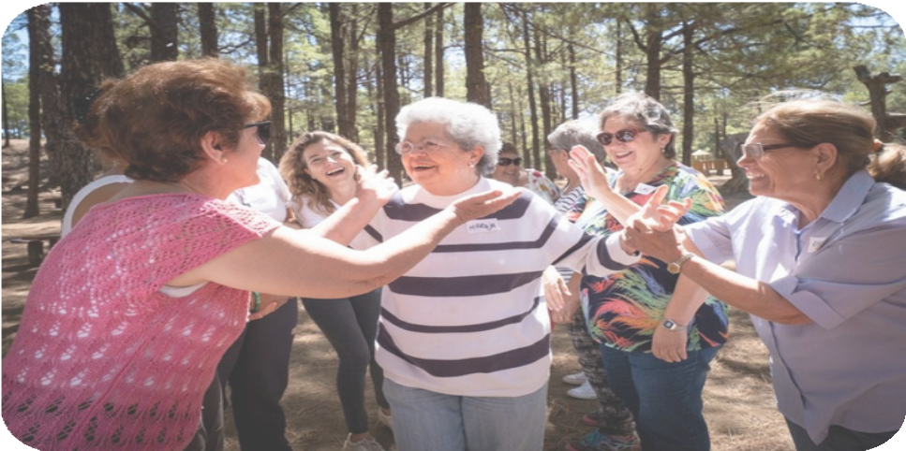
14

CONCLUSIONES
Un año más, El Tren de la Felicidad continúa caracterizándose por ser un espacio imprescindible de apoyo y acompañamiento para las personas cuidadoras. A través de sus distintos recursos, este proyecto proporciona herramientas para mejorar su bienestar integral, visibilizando la importancia de los cuidados y promoviendo su reconocimiento social.

La red creada en torno al Tren de la Felicidad, junto al equipo de profesionales que lo constituyen, ha permitido que cientos de personas cuidadoras se sientan escuchadas, valoradas y respaldadas, contribuyendo a reducir el aislamiento y sobrecarga que muchas enfrentan.

La combinación de atención personalizada, formación a través de talleres y espacios de encuentro y apoyo mutuo ha fortalecido su capacidad de afrontamiento, brindándoles herramientas para su labor diaria y fomentando una comunidad comprometida con la defensa de la dignidad de los cuidados.
Esta labor no sería posible sin el compromiso y la dedicación diaria del equipo de profesionales que lo hacen realidad: psicólogas, trabajadoras sociales e integradora social, junto con otros/as profesionales que conforman la red sociosanitaria. Gracias a su esfuerzo, El Tren de la Felicidad sigue avanzando y consolidándose como un referente en el acompañamiento a quienes cuidan. ¡Muchas Gracias!
15

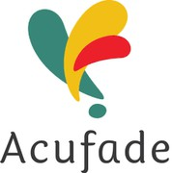
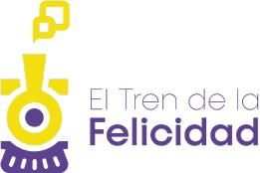

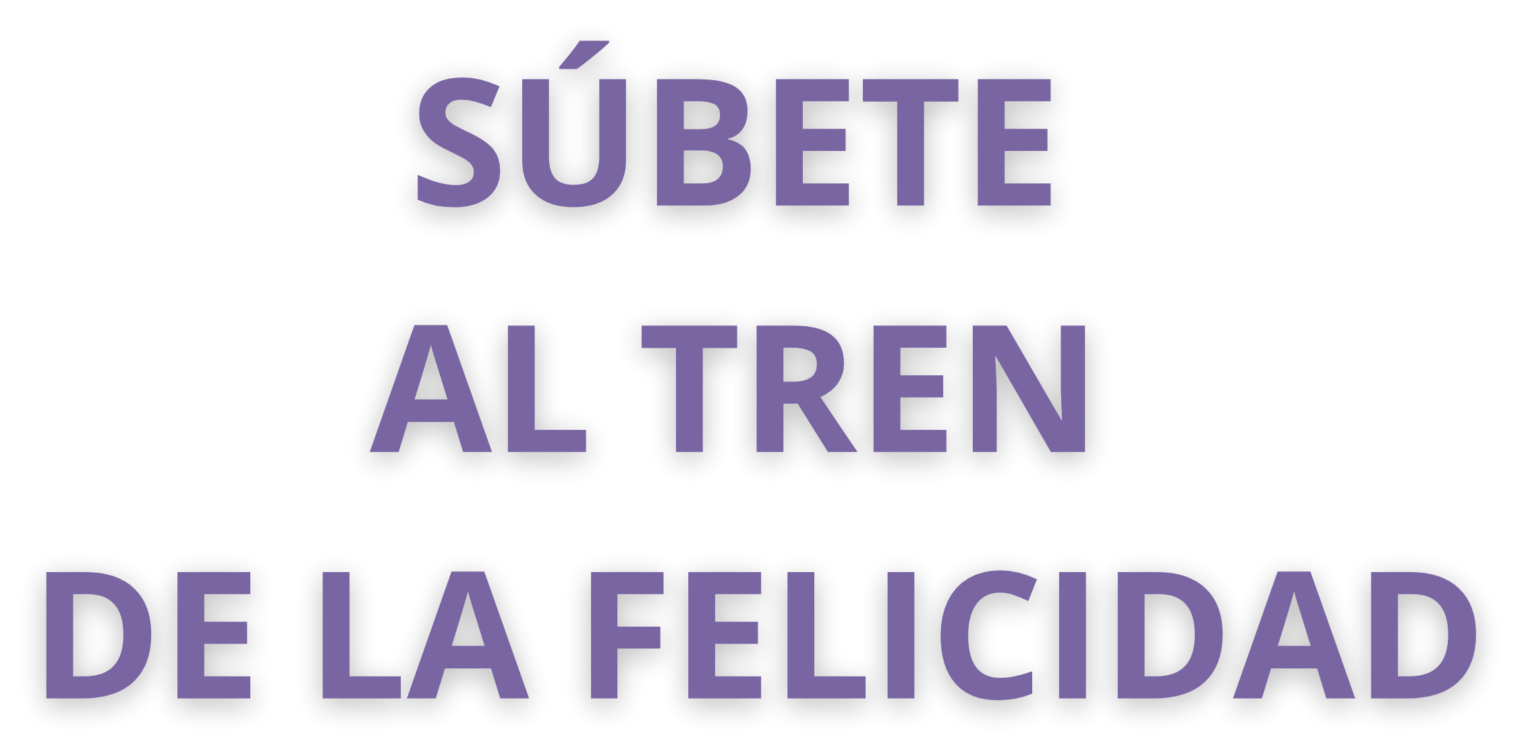

www.acufade.org
www.eltrendelafelicidad.org

16

